**Plástica 4to A, B, C**

**Seño Griselda email:** [**regina.idum@gmail.com**](mailto:regina.idum@gmail.com)

**Clase 24 Fecha 25/9**

**Semana de las artes.**

**Esta semana se celebra la semana de las artes en las escuelas de toda la provincia.**

**Para ello les propongo un trabajo de fotografía cotidiana que muestre un día de su realidad.**

**En 4 fotos mostrar lo que mas le guste o lo que no, lo que los alegre o no de su día. Van a sacar varias más, pero elijan 4 que ustedes crean más representativas.**

**¿Qué fotografío?**

**La fotografía de la vida cotidiana sirve para registrar nuestra realidad de una manera divertida. Al principio se nos hace difícil porque estamos acostumbrados a nuestra rutina y no sabemos cómo ni qué fotografiar.**

**Cada objeto, lugar y acción que hacemos y nos dirigimos diariamente puede formar parte de este tipo de fotografía. Para no caer en lo común y esto siempre lo aconsejamos es componer y ser realista. Ambos componentes permitirán fotografiar lo simple, pero de forma creativa y que llame la atención por aportar un significado.**

**Tutorial de fotografía de la vida cotidiana**

1. **Introduce lo real**. La realidad es la mejor aliada para fotografiar porque representa la verdad. No intentes distorsionar tu rutina para lograr capturar una fotografía estéticamente bonita, debido a que se te hará más difícil fotografiarla. Lo real aparte de mostrar cómo es nuestra rutina ofrece comodidad al momento de ser fotografiado.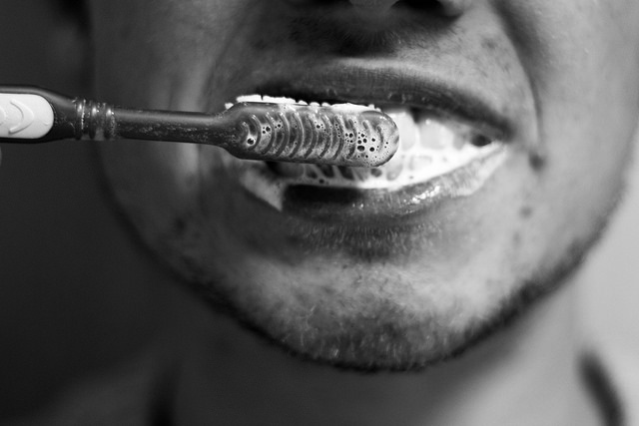
2. **Fotografía objetos y acciones significativas**. No estamos solos en el mundo y menos en nuestra rutina, que es acompañada por objetos y acciones que nos determinan como personas. Los objetos que quieres fotografiar deben aportar algún significado para transmitir realidad en la foto. Algunos ejemplos son: tú taza de desayuno, tus juguetes o útiles…



1. 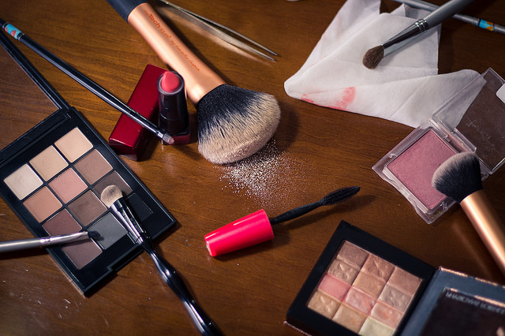**¿Fotografiar a color o en blanco y negro?** Cuando haya buena exposición de luz, encuadre adecuado, formas y colores brillantes es mejor optar por la fotografía a **color**. Siempre tienes que aprovechar cada escenario fotográfico y en especial la fotografía de la vida cotidiana, que al tener estos aspectos transmiten calidez, lo hogareño y lo personal. **En caso de que no te gusten los colores de la escena** o el aspecto del lugar por no marcar un equilibrio estético, puedes fotografiar en **blanco y negro**. Este tipo de formato simplifica a la imagen y lo ordinario o lo común pasa a lo extraordinario. Además, la fotografía en blanco y negro se presta para jugar mejor con las luces y las sombras.
2. **Utiliza luz natural.** utiliza la luz natural que provenga desde ventanas. Y si tienes espacios en exteriores, la luz natural será mejor por estar distribuida por toda la escena.

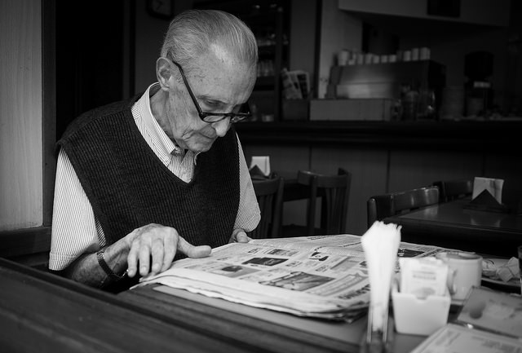

1. **No eres el único protagonista de la rutina.**Nuestra rutina también está acompañada por personas o mascotas con quienes compartimos nuestra casa. Pueden incluirlos en alguna de sus fotos.

**¡Espero que se diviertan! Un beso grande.**

**Seño Griselda**